Un algoritmo es un conjunto de instrucciones o pasos precisos y finitos que se siguen para realizar una tarea o resolver un problema específico. Los algoritmos son fundamentales en la informática y la programación, ya que sirven como una guía clara para resolver problemas de manera sistemática. Los algoritmos deben ser lo más detallados y precisos posible para que puedan ser implementados en un lenguaje de programación.
El pseudocódigo, por otro lado, es una forma de representar un algoritmo de manera informal utilizando un lenguaje que se asemeja al lenguaje humano, pero que también contiene elementos de programación. El pseudocódigo no sigue una sintaxis específica como un lenguaje de programación real, pero proporciona una descripción estructurada de los pasos a seguir en un algoritmo.
Ejemplo de algoritmo: Calcular el promedio de tres números
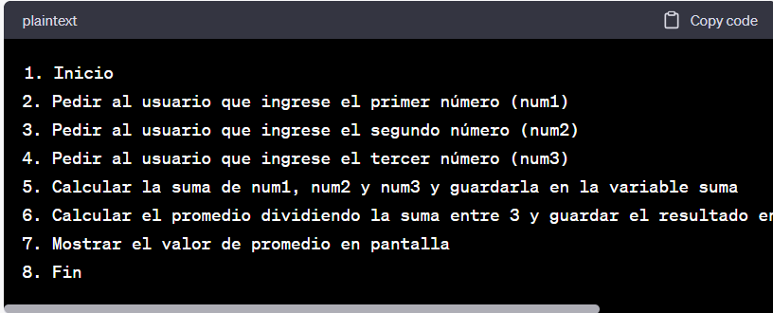
Este es un ejemplo simple de un algoritmo que calcula el promedio de tres números ingresados por el usuario.
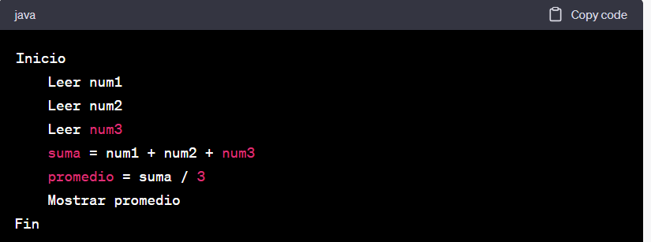

roporciona una descripción más legible y estructurada de los pasos que se deben seguir en el algoritmo. Este es solo un ejemplo básico, pero los algoritmos pueden ser mucho más complejos y se utilizan en una variedad de aplicaciones en la programación y la resolución de problemas.

